编号：0628-2022
测量设备溯源抽查表
企业名称 | 河北广杰线缆有限公司
部门 | 测量设备名称 | 测量设备编号 | 型号规格 | 测量设备  计量特性 | 测量标准装置名称及技术参数 | 检定/校准机构 | 检定/校准日期 | 符合打√不符合打×
生产车间 | 高压试验控制台 | 21077 | KH-250 | U_{rel}=2.0% k=2 | 交直流分压器（数字高压表）：  AC:1.0%;DC:0.5% | 安正计量检测有限公司 | 2022年03月29日 | √
生产车间 | 钢直尺 | GJ-JB-18 | （0～1）m | ±0.20mm | 标准金属线纹尺：  三等 | 瑞临计量检测有限公司 | 2022年03月29日 | √
生产车间 | 绝缘电阻测试仪 | 53347 | ZC-90 | U_{rel}=2.3% k=2 | 绝缘电阻表检定装置：  残余电阻及开关接触电阻变差：U=0.03% k=2  基本误差和固定电阻：U_{rel}=1.0% k=2  数字电压表：U_{rel}=0.03% k=2 | 瑞临计量检测有限公司 | 2022年03月29日 | √
生产车间 | 多头测厚仪 | C117L02723 | LP-10-C | U=3.0µm k=2 | 量块：U_{rel}=0.2µm+2×10⁻⁶/n k=2 | 瑞临计量检测有限公司 | 2022年03月29日 | √
质检部 | 电子计重秤 | 120701163 | BT-6000 | 级 | 砝码：  F₁级 | 瑞临计量检测有限公司 | 2022年03月29日 | √
质检部 | 电子天平 | 142418041907 | JJ224BC | 级 | 砝码：  F₁级 | 瑞临计量检测有限公司 | 2022年03月29日 | √
审核综合意見：
公司已制定《计量确认间隔管理控制程序》、《外部供方管理控制程序》，《量值溯源管理控制程序》，测量设备由质检部负责溯源。公司测量设备全部委托瑞临计量检测有限公司、安正计量检测有限公司等第三方机构检定/校准，校准/检定证书由质检部保存。根据抽查情况，该公司的校准情况符合溯源性要求。

审核日期：2022年09月14日下午~15日

审核员签字：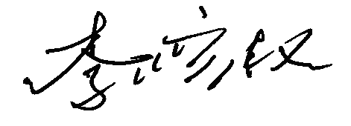 部门代表签字：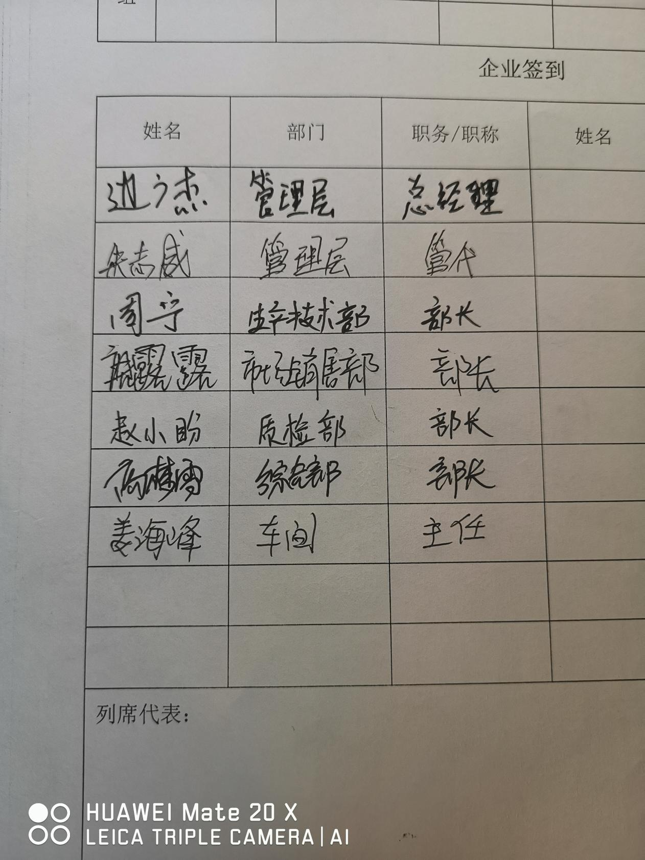
说明：“测量设备计量特性”可以填写测量设备的最大允差、准确度等级或校准结果的测量不确定度。

